**Programación 4**

Informe del

Modelo de Casos de Uso

|  |  |
| --- | --- |
| **Grupo X** | |
| Integrantes | |
|  |  |
| Juan Ferrand | **CI:**4.819.108-1 |
| Bruno Bonfrisco | **CI:** 4.773.923-0 |
| Manuel Freire | **CI:** 4.897.217-6 |
| Franco Seveso | **CI:** 5.553.911-3 |

|  |  |
| --- | --- |
| Docente: | Ignacio Rafael Ferreira Urrutia |

## Facturación de una venta

## Diagramas de Secuencia del Sistema

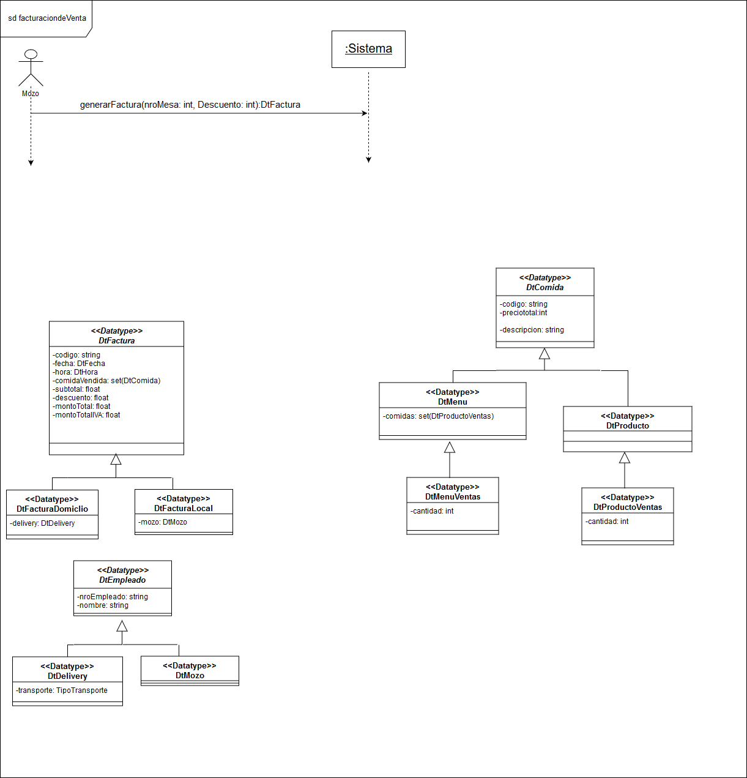

## Alta Cliente

## Diagramas de Secuencia del Sistema

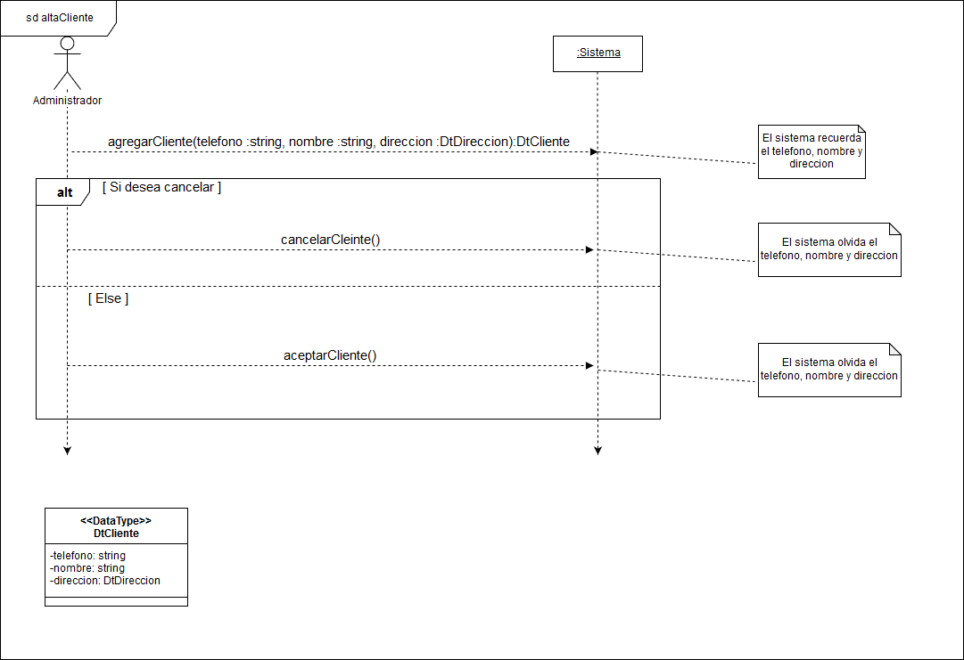

## Asignar automáticamente mozos a mesas

## Diagramas de Secuencia del Sistema

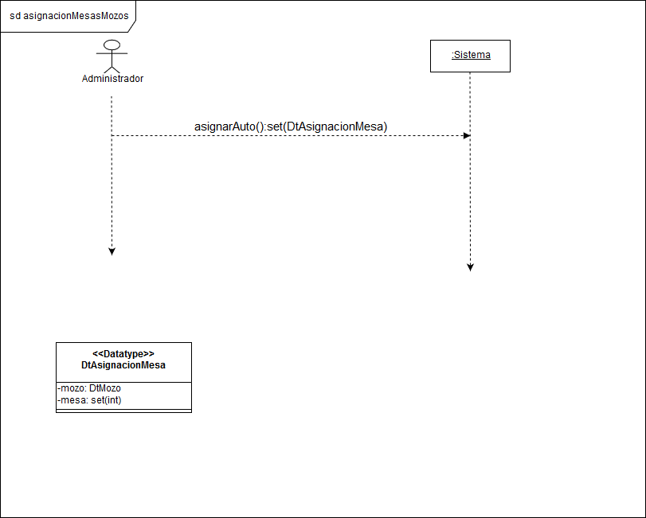

## Alta Producto

## Diagramas de Secuencia del Sistema

### 

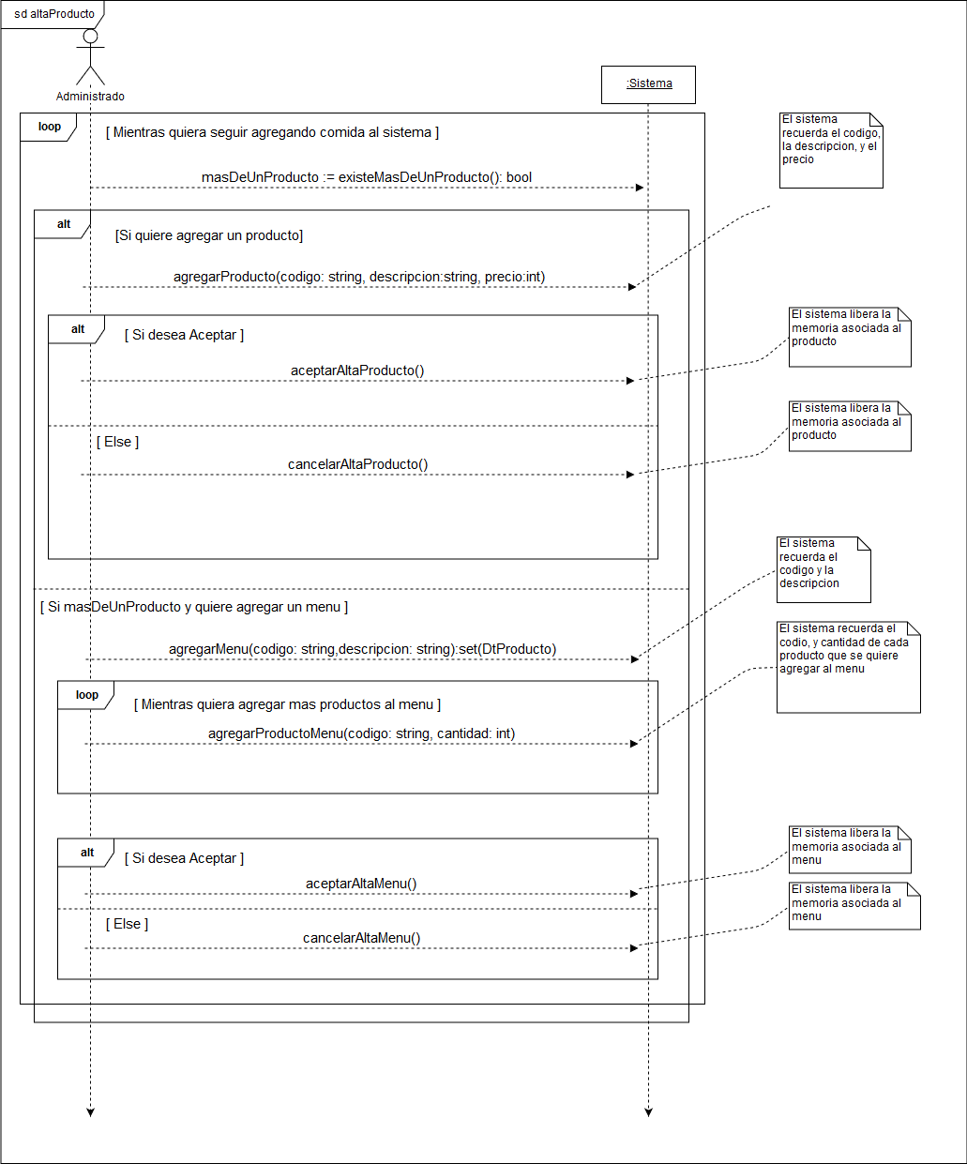

### *Contratos*

|  |  |
| --- | --- |
| **Nombre** | **Agregar Producto** |
| **Operación** | agregarProducto(producto: DtProducto) |
| **Entrada** | *Producto* es unDtProducto con valores en los atributos que indican el codigo, la descripción, y el precio del producto. |
| **Salida** | No hay. |
| **Descripción** | Ingresa los datos del nuevo producto que se ingresara al sistema. |

|  |
| --- |
| **Precondiciones y Postcondiciones** |
| Pre: No existe producto con el mismo codigo.  Post: El sistema recuerda DtProducto. |

|  |  |
| --- | --- |
| **Nombre** | **Aceptar alta del producto** |
| **Operación** | aceptarAltaProducto() |
| **Entrada** | No hay. |
| **Salida** | No hay. |
| **Descripción** | Ingresa al sistema el nuevo producto. |

|  |
| --- |
| **Precondiciones y Postcondiciones** |
| Pre: El sistema tiene los datos del nuevo producto.  Post: Se almacena en la memoria del sistema un nueva instancia de producto. |

|  |  |
| --- | --- |
| **Nombre** | **Cancelar alta del producto** |
| **Operación** | cancelarAltaProducto() |
| **Entrada** | No hay. |
| **Salida** | No hay. |
| **Descripción** | Se libera la memoria del sistema asociada al nuevo producto. |

|  |
| --- |
| **Precondiciones y Postcondiciones** |
| Pre: El sistema tiene los datos del nuevo producto en DtProducto.  Post: El sistema no tiene los datos del nuevo producto DtProducto**.** |

|  |  |
| --- | --- |
| **Nombre** | **Agregar Menu** |
| **Operación** | agregarMenu(menu: DtMenu):set(DtProducto) |
| **Entrada** | *menu* es un DtMenu con valores en los atributos que indican el codigo y la descripción del menú. |
| **Salida** | Set del tipo DtProducto que contiene todo los productos en el sistema. |
| **Descripción** | Ingresa los datos del nuevo menu que se ingresara al sistema. |

|  |
| --- |
| **Precondiciones y Postcondiciones** |
| Pre: No existe instancia de menú con el mismo código en el sistema  Post: El sistema recuerda menu de tipo DtMenu. |

|  |  |
| --- | --- |
| **Operación** | agregarProductoMenu(codigo: string, cantidad: int) |
| **Entrada** | *codigo* representa el código que identifica a uno de los productos que está en el sistema, *cantidad* representa la cantidad de productos que se obtiene con el menú. |
| **Salida** | No hay. |
| **Descripción** | Ingresa al sistema los productos que serán asociados al menú. |

|  |
| --- |
| **Precondiciones y Postcondiciones** |
| Pre: Existe producto con codigo codigo.  Post: El sistema recuerda el producto seleccionado. |

|  |  |
| --- | --- |
| **Nombre** | **Aceptar alta del Menú** |
| **Operación** | aceptarAltaMenu() |
| **Entrada** | No hay. |
| **Salida** | No hay. |
| **Descripción** | Ingresa al sistema el nuevo menú y los asocia con los productos que corresponde. |

|  |
| --- |
| **Precondiciones y Postcondiciones** |
| Pre: El sistema tiene almacenado los datos del Menú en DtMenu y los productos con los que será asociado mediante el identificador código y la cantidad de dicho producto que están en el menú.  Post: Se crea en la memoria del sistema una nueva instancia de Menú y se asocia con todos los productos que corresponda. También el sistema olvida todo lo recordado en este caso de uso. |

|  |  |
| --- | --- |
| **Nombre** | **Cancelar alta del Menú** |
| **Operación** | cancelarAltaMenu() |
| **Entrada** | No hay. |
| **Salida** | No hay. |
| **Descripción** | Libera la memoria del sistema asociada al menú y los productos. |

|  |
| --- |
| **Precondiciones y Postcondiciones** |
| Pre: El sistema tiene almacenado los datos del Menú en DtMenu y los productos con los que será asociado mediante el identificador código y la cantidad de dicho producto que están en el menú.  Post: El sistema olvida los DtMenu, los productos recordados, el código y la cantidad. |

## Venta a domicilio

## Diagramas de Secuencia del Sistema

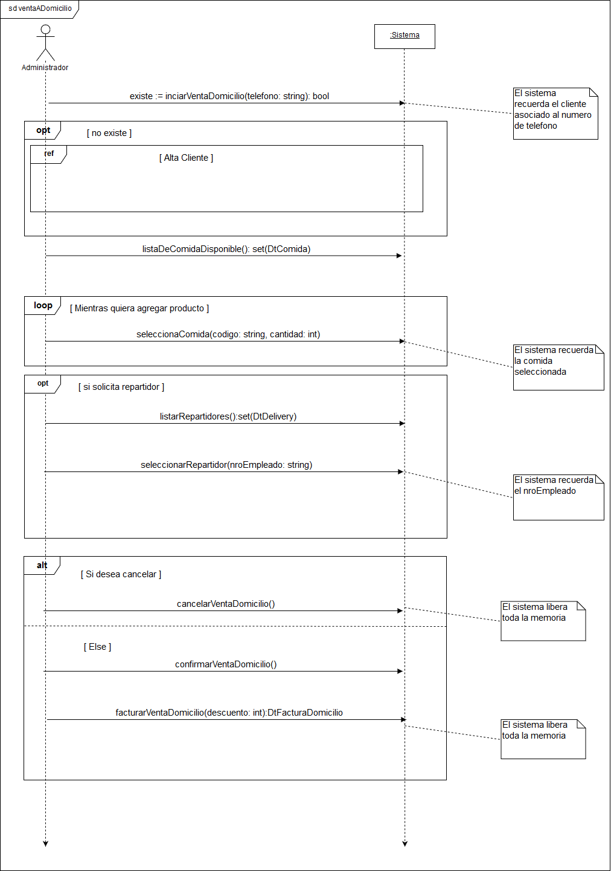

### *Contratos*

|  |  |
| --- | --- |
| **Nombre** | **Iniciar venta a domicilio** |
| **Operación** | iniciarVentaDomicilio(telefono: string):bool |
| **Entrada** | *telefono* es un string que identifica a una instancia de Cliente. |
| **Salida** | Devuelve un booleano, el cual es true si y solo si existe un cliente con el identificador teléfono igual a *telefono*. |
| **Descripción** | Verifica si existe el cliente. |

|  |
| --- |
| **Precondiciones y postcondiciones:** |
| Pre: No hay.  Post: *telefono* es recordado por la memoria del sistema. |

|  |  |
| --- | --- |
| **Nombre** | **Listar comidas disponibles** |
| **Operación** | listaDeComidaDisponible():set(DtComida) |
| **Entrada** | No hay. |
| **Salida** | Es un set del tipo DtComida que muestra todas las comidas que están en el sistema. |
| **Descripción** | Muestra todas las comidas que tiene el sistema. |

|  |
| --- |
| **Precondiciones y postcondiciones:** |
| Pre: No hay.  Post: No hay. |

|  |  |
| --- | --- |
| **Nombre** | **Seleccionar comida** |
| **Operación** | seleccionaComida(codigo: string, cantidad: int) |
| **Entrada** | *codigo* es el identificador de una comida que está en el sistema,*cantidad* representa la cantidad que se desea de esta comida. |
| **Salida** | No hay. |
| **Descripción** | Guarda en el sistema la comida seleccionada, la cual es identificada por su código y especificada por su cantidad. |

|  |
| --- |
| **Precondiciones y postcondiciones:** |
| Pre: Existe una comida con su codigo de comida igual a *codigo*.  Pre: Cantidad es mayor a cero.  Post: Se guarda en el sistema la comida cuyo codigo se ingresa como parametro. |

|  |  |
| --- | --- |
| **Nombre** | **Listar repartidores** |
| **Operación** | listarRepartidores():set(DtDelivery) |
| Entrada | No hay. |
| **Salida** | Es un set del tipo DtDelivery. |
| **Descripción** | Muestra los DtDelivery de los deliverys disponibles. |

|  |
| --- |
| **Precondiciones y postcondiciones:** |
| Pre: No hay.  Post: No hay. |

|  |  |
| --- | --- |
| **Nombre** | **Seleccionar un repartidor** |
| **Operación** | seleccionarRepartidor(nroEmpleado: string) |
| **Entrada** | *nroEmpleado* es un string que identifica a un empleado. |
| **Salida** | No hay |
| **Descripción** | Selecciona un Delivery disponible. |

|  |
| --- |
| **Precondiciones y postcondiciones:** |
| Pre: Existe una instancia de delivery con el número de empleado igual a nroEmpleado.  Post: El sistema recuerda el *nroEmpleado*. |

|  |  |
| --- | --- |
| **Nombre** | **Cancelar venta a domicilio** |
| **Operación** | cancelarVentaDomicilio() |
| **Entrada** | No hay |
| **Salida** | No hay |
| **Descripción** | Cancela la venta a domicilio realizada. |

|  |
| --- |
| **Precondiciones y postcondiciones:** |
| Pre: No hay.  Post: Libera toda la memoria recordada en seleccionar comida. |

|  |  |
| --- | --- |
| **Nombre** | **Confirmar venta a domicilio** |
| **Operación** | confirmarVentaDomicilio() |
| **Entrada** | No hay |
| **Salida** | No hay |
| **Descripción** | Se crea una instancia de Domicilio con los datos recordados en la memoria del sistema y se asocia con el cliente identificado por el teléfono recordado por el sistema, con el delivery seleccionado si así fue solicitado y se asocia con cada comida seleccionada, dicha instancia se almacena en el sistema. |

|  |
| --- |
| **Precondiciones y postcondiciones:** |
| Pre: No hay.  Post: Almacena en el sistema una instancia de Domicilio con los datos recordados en la memoria del sistema y se asocia con el cliente identificado por el teléfono recordado por el sistema, con el delivery seleccionado si así fue solicitado y se asocia con cada comida seleccionada. |

|  |  |
| --- | --- |
| **Nombre** | **Generar una factura de venta domicilio** |
| **Operación** | facturaVentaDomicilio(descuento: int):DtFacturaDomicilio |
| **Entrada** | *descuent* es es el descuento que se le aplica a la comida seleccioanda. |
| **Salida** | La operación devuelve una instancia de tipo DtFacturaDomicilio la cual contiene todos los datos de la facturación |
| **Descripción** | Crea un DtFacturaDomicilio a partir de la comida pedida y la selección de delivery si corresponde. |

|  |
| --- |
| **Precondiciones y postcondiciones:** |
| Pre: El sistema recuerda la comida seleccionada, el cliente y el repartidor si corresponde.  Pre:*descuento* esta entre 0 y 100.  Post: El sistema libera toda la memoria. |

## Resumen de facturación de 1 día dada la fecha

## Diagramas de Secuencia del Sistema

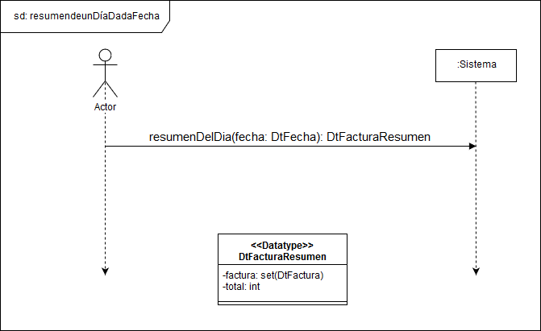

### *Contratos*

|  |  |
| --- | --- |
| **Nombre** | **Resumen** |
| **Operación** | resumenDia(fecha DtFecha): DtFacturaResumen |
| **Entrada** | Una fecha de tipo DtFecha |
| **Salida** | Una instancia de DtFacturaResumen con los datos de las facturas en el día de la fecha ingresada como paramentro. |
| **Descripción** | Obtiene un DtFacturaResumen con los datos de las facturas en el día de la fecha ingresada como paramentro. |

|  |
| --- |
| **Precondiciones y postcondiciones:** |
| Pre: No hay.  Post: Se retorna un DtFacturaResumen con los datos de las facturas en el día de la fecha ingresada como paramentro.. |

|  |  |
| --- | --- |
| **Nombre** | **Total** |
| **Operación** | total(venta : set(DtFactura)):int |
| **Entrada** | Set de DtFacturas. |
| **Salida** | Un int que es el total de sumar el total de todas las facturas que recibió como parámetro. |
| **Descripción** | Devuelve el total de dinero facturado en esas facturas |

|  |
| --- |
| **Precondiciones y postcondiciones:** |
| Pre: No hay.  Post: Se devuelve la suma del total de todas las facturas, si el set de factura es vacío se devuelve 0. |

## Baja producto

## Diagramas de Secuencia del Sistema

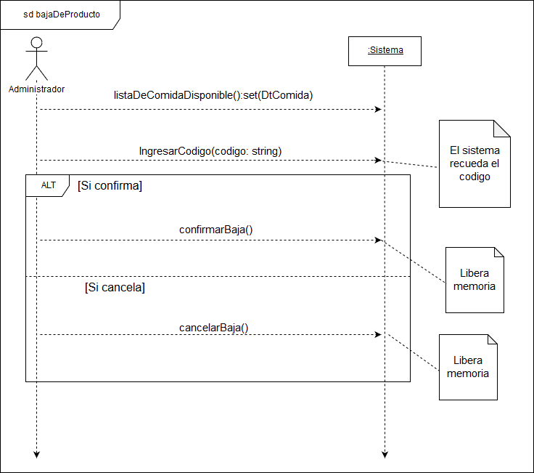

### *Contratos*

|  |  |
| --- | --- |
| **Nombre** | **Ingresar Código** |
| **Operación** | ingresarCodigo(codigo: string) |
| **Entrada** | *codigo* es un string que identifica a una instancia de producto. |
| **Salida** | No hay. |
| **Descripción** | Recibe un código y lo guarda en la memoria del sistema. |

|  |
| --- |
| **Precondiciones y postcondiciones:** |
| Pre: El *codigo*está asociado a algún producto del sistema.  Post: Se recuerda el *codigo* en la memoria del sistema. |

|  |  |
| --- | --- |
| **Nombre** | **Confirmar Baja** |
| **Operación** | confirmarBaja() |
| **Entrada** | No hay. |
| **Salida** | No hay. |
| **Descripción** | Elimina y retira de todas las ventas el producto o menú correspondiente al código guardado en la memoria del sistema.  Si un producto es contenido en un menú, al eliminar el producto se quita el producto del menú. Si dicho menú queda sin productos, se baja el producto menú. |

|  |
| --- |
| **Precondiciones y postcondiciones:** |
| Pre: El sistema recuerda un codigo de tipo string.  Pre: Existe el producto o menú correspondiente al código recordado.  Pre: Todas las ventas que incluyan al producto o menú han sido facturadas.  Post: Se eliminó y retiro de todas las ventas el producto o menú correspondiente al código guardado por el sistema .Si luego de borrarse el producto existe un menú con 0 productos, se elimina la instancia de dicho menú del sistema  Post: Libera todo lo recordado en la memoria del sistema. |

|  |  |
| --- | --- |
| **Nombre** | **Cancelar** |
| **Operación** | cancelarBaja() |
| **Entrada** | No hay. |
| **Salida** | No hay. |
| **Descripción** | Cancela la baja de un producto. |

|  |
| --- |
| **Precondiciones y postcondiciones:** |
| Pre: No hay.  Post: Libera todo lo recordado en la memoria del sistema. |

## Agregar producto a una venta

## Diagramas de Secuencia del Sistema

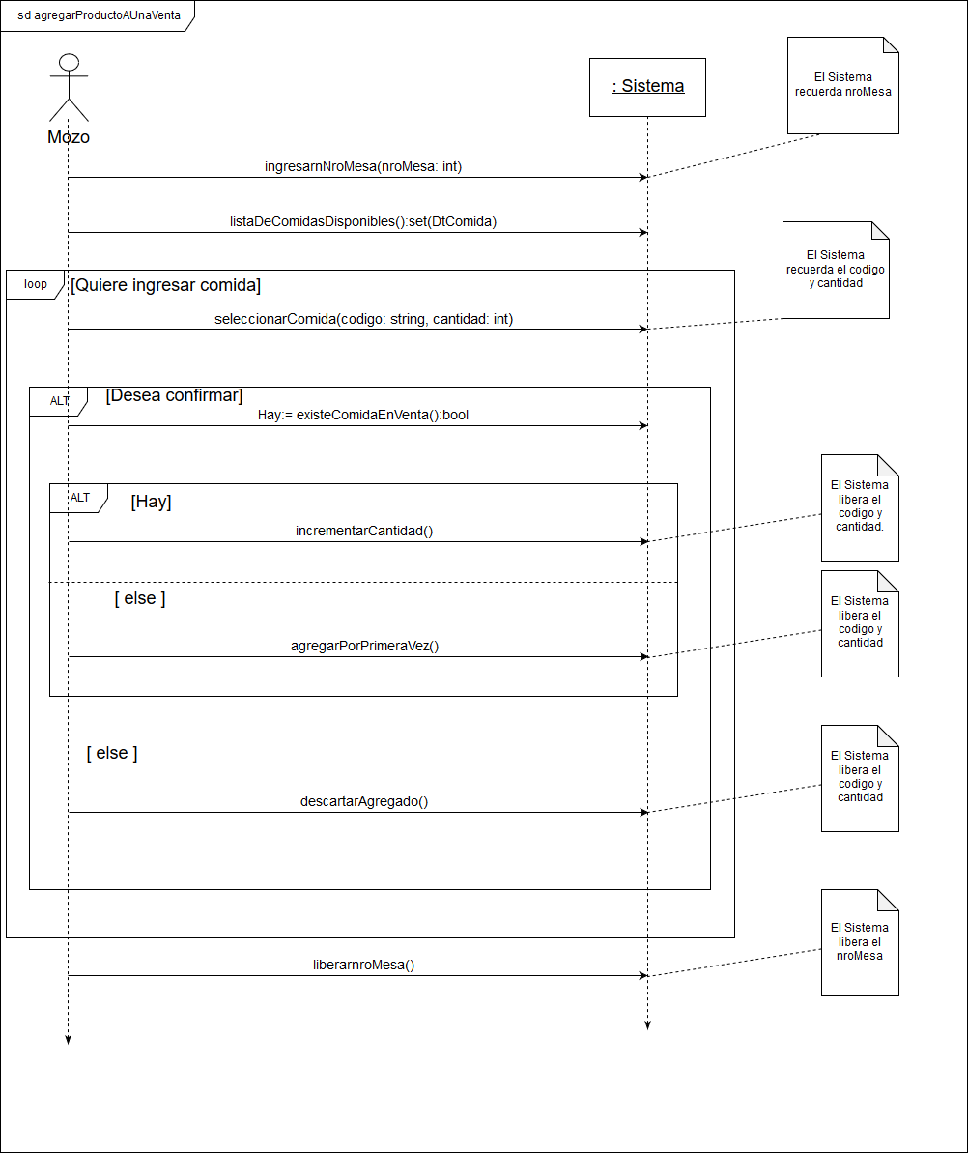

## Alta empleado

## Diagramas de Secuencia del Sistema

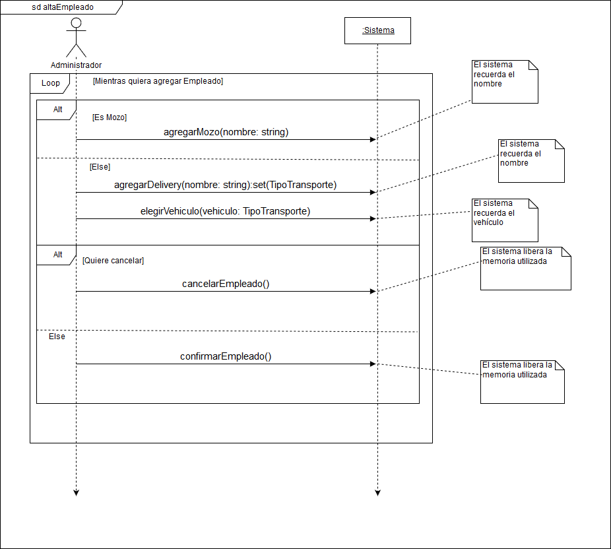

## Información de un producto

## Diagramas de Secuencia del Sistema

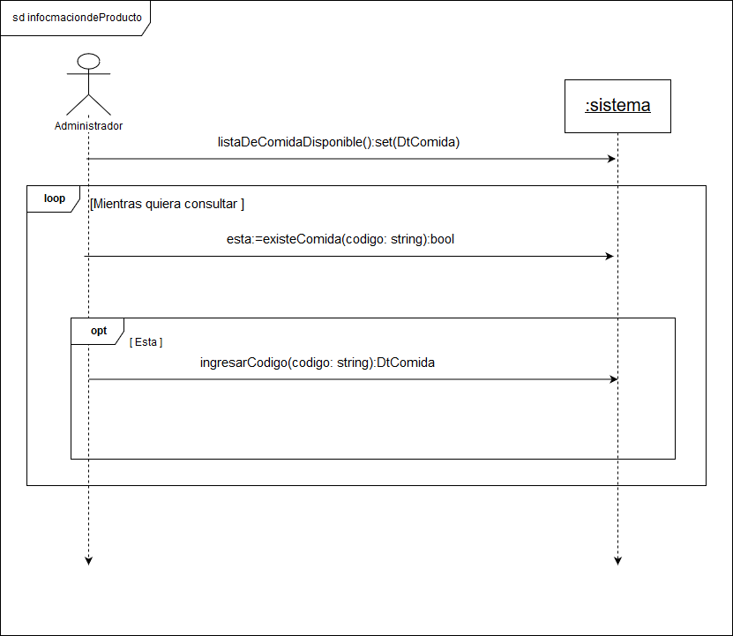

## Iniciar venta en mesas

## Diagramas de Secuencia del Sistema

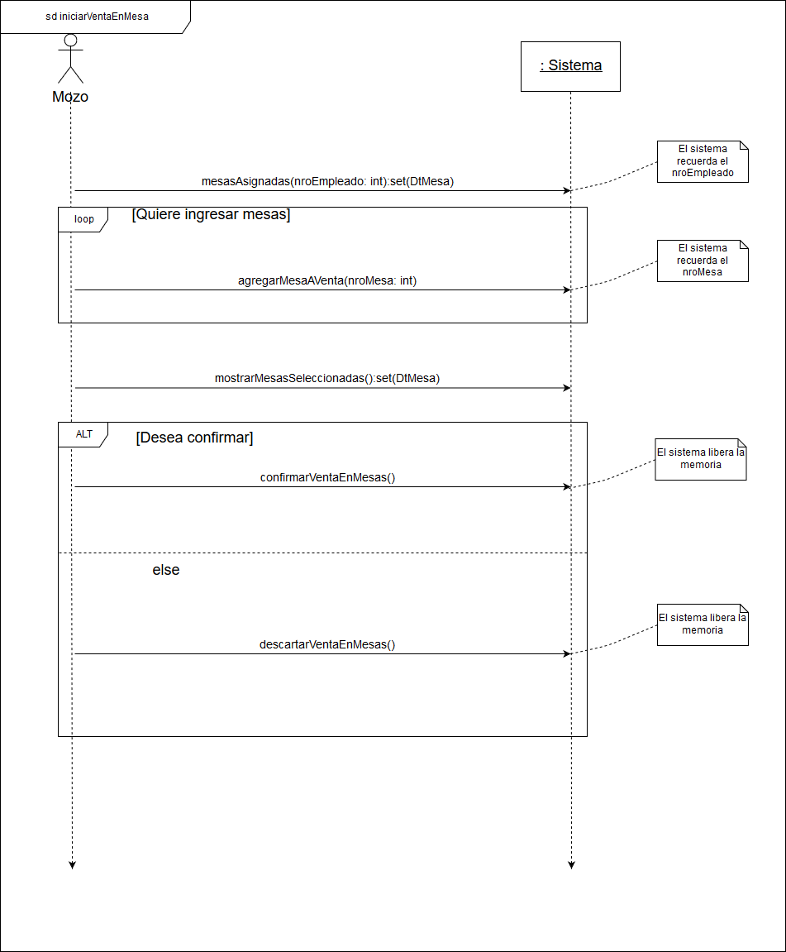

## Quitar producto a una venta

## Diagramas de Secuencia del Sistema

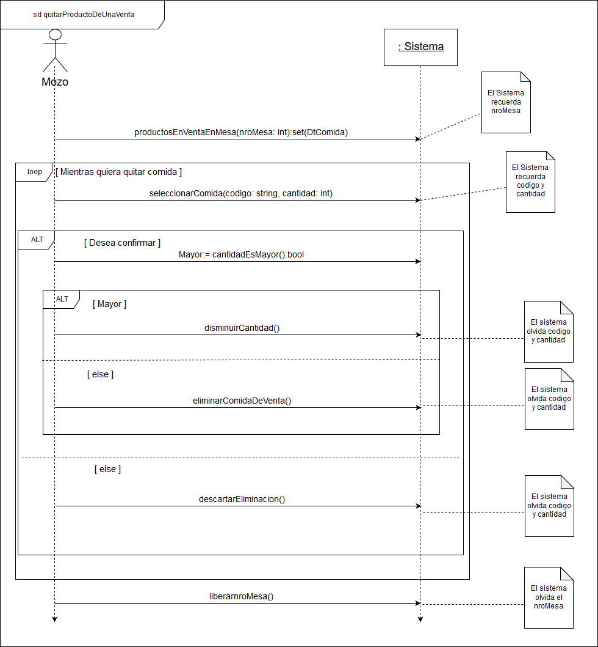

## Ventas de un mozo

## Diagramas de Secuencia del Sistema

